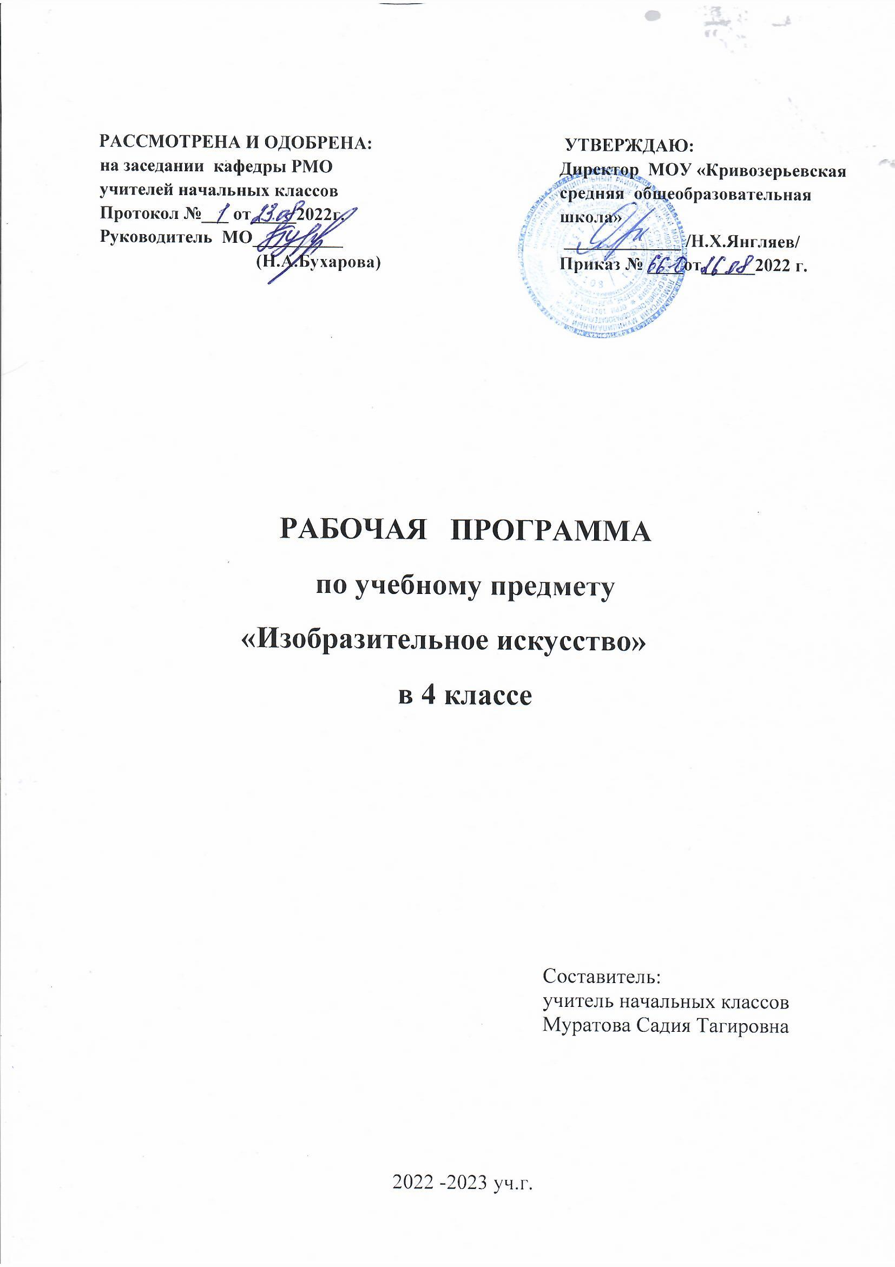

Рабочая программа по предмету «Изобразительное искусство» составлена в соответствии с требованиями Федерального государственного образовательного стандарта начального общего образования (приказ Минобрнауки РФ № 373 от 6 октября 2009г), на основе примерной программы начального общего образования; авторской программы. Неменского Б.М., основной образовательной программы начального образования МОУ "Кривозерьевская СОШ".
Согласно учебному плану МОУ «Кривозерьевская СОШ», на изучение учебного предмета «Изобразительное искусство» в 4 классе отводится 34 часа в год (1 час в неделю).
Изменения в рабочую программу не внесены

ПЛАНИРУЕМЫЕ РЕЗУЛЬТАТЫ
Личностные результаты отражаются в индивидуальных качественных свойствах учащихся, которые они должны приобрести в процессе освоения учебного предмета по программе «Изобразительное искусство»:
- чувство гордости за культуру и искусство Родины, своего народа; уважительное отношение к культуре и искусству других народов нашей страны и мира в целом; понимание особой роли культуры и искусства в жизни общества и каждого отдельного человека;
- сформированность эстетических чувств, художественно- творческого мышления, наблюдательности и фантазии; сформированность эстетических потребностей (потребностей в общении с искусством, природой, потребностей в творческом отношении к окружающему миру, потребностей в самостоятельной практической творческой деятельности), ценностей и чувств;
- развитие этических чувств, доброжелательности и эмоционально-нравственной отзывчивости, понимания и сопереживания чувствам других людей; овладение навыками коллективной деятельности в процессе совместной творческой работы в команде одноклассников под руководством учителя;
- умение сотрудничать с товарищами в процессе совместной деятельности, соотносить свою часть работы с общим замыслом;
- умение обсуждать и анализировать собственную художественную деятельность и работу одноклассников с позиций творческих задач данной темы, с точки зрения содержания и средств его выражения.

Метапредметными результатами изучения программы является формирование следующих универсальных учебных действий (УУД).

Регулятивные УУД

Учащиеся научатся:
- определять и формулировать цель деятельности на уроке с помощью учителя, проговаривать последовательность действий на уроке;
- учиться высказывать своё предположение (версию);
- с помощью учителя объяснять выбор наиболее подходящих для выполнения задания материалов и инструментов;
- учиться готовить рабочее место и выполнять практическую работу по предложенному учителем плану с опорой на образцы, рисунки учебника;
- выполнять контроль точности разметки деталей с помощью шаблона;
- средством для формирования этих действий служит технология продуктивной художественно-творческой деятельности;
- учиться совместно с учителем давать эмоциональную оценку деятельности класса на уроке.
Средством формирования этих действий служит технология оценки учебных успехов.

Учащиеся получат возможность научиться:
• ставить собственные цели и задачи при создании творческой работы;
• осмысленно выбирать способы и приёмы действий при решении художественно-творческих задач;
• осуществлять самостоятельную художественно-творческую деятельность;
• осуществлять итоговый и пошаговый контроль по результатам самостоятельной художественно-творческой деятельности;
• вносить необходимые коррективы в ходе выполнения художественно-творческих работ;
• анализировать и оценивать результаты собственной и коллективной художественно- творческой работы с учётом разных критериев.

Познавательные УУД
Учащиеся научатся:
- ориентироваться в своей системе знаний: отличать новое от уже известного с помощью учителя;
- добывать новые знания: находить ответы на вопросы, используя свой жизненный опыт и информацию, полученную на уроке;
- перерабатывать полученную информацию: делать выводы в результате совместной работы всего класса;
- перерабатывать полученную информацию;
- преобразовывать информацию из одной формы в другую – изделия, художественные образы.

Учащиеся получат возможность научиться:
• осуществлять поиск необходимой информации по разным видам искусства, используя справочно-энциклопедическую литературу, учебные пособия, фонды библиотек и Интернет;
• анализировать приёмы изображения объектов, средства выразительности и материалы, применяемые для создания декоративного образа;
• моделировать образы животных, человека и предметов на плоскости и в объёме при выполнении дизайнерских объектов, архитектурных макетов;
• сопоставлять формы природных объектов с формами окружающих предметов;
• использовать знаково-символические средства цветовой гаммы, языка графики, живописи, скульптуры, дизайна, декоративно-прикладного искусства в собственной художественно- творческой деятельности;
• понимать роль художника в театре, понимать символический язык театральной декорации, созданной художником;
• узнавать и различать характерные черты некоторых культур мира (Древняя Греция, средневековая Европа, Япония или Индия

Коммуникативные УУД
Учащиеся научатся:
- донести свою позицию до других: оформлять свою мысль в рисунках, доступных для изготовления изделиях;
- слушать и понимать речь других.

Учащиеся получат возможность научиться:
• оказывать в сотрудничестве необходимую взаимопомощь;
• задавать вопросы на понимание использования основных средств художественной выразительности, технических приёмов, способов; вопросы, необходимые для организации
работы в группе;
• аргументировать собственную позицию и координировать её с позиций партнеров при выработке решений творческих задач.

Средством формирования этих действий служит технология продуктивной художественно-творческой деятельности. Совместно договариваться о правилах общения и поведения в школе и следовать им.

Предметные результаты:
Учащиеся должны знать, понимать:
- основные виды и жанры изобразительных искусств;
- основы изобразительной грамоты (цвет, тон, пропорции, композиция);
выдающихся представителей русского и зарубежного искусства и их основные произведения;
- первоначальные сведения о художественной форме в изобразительном искусстве, о художественно-выразительных средствах (композиция, рисунок, цвет, колорит), их роль в эстетическом восприятии работ;
- простейшие композиционные приемы и художественные средства, необходимые для передачи движения и покоя в сюжетном рисунке;
названия наиболее крупных художественных музеев России;
- названия известных центров народных художественных ремесел России и художественных музеев своего региона.

уметь:
- применять художественные материалы (гуашь, акварель) в творческой деятельности;
- различать основные и составные, теплые и холодные цвета;
- узнавать отдельные произведения выдающихся отечественных художников;
- применять основные средства художественной выразительности в самостоятельной творческой деятельности: в рисунке и живописи (с натуры, по памяти, воображению), в иллюстрациях к произведениям литературы и музыки;
добиваться тональных и цветовых градаций при передаче объема.
- эмоционально - ценностно относиться к природе, человеку, обществу; различать и передавать в художественно- творческой деятельности характер, эмоциональное состояние и свое отношение к ним средствами художественного языка;
- узнавать, воспринимать, описывать и эмоционально оценивать шедевры русского и мирового искусства, изображающие природу, человека, различные стороны (разнообразие, красоту, трагизм и т.д.) окружающего мира и жизненных явлений.

Учащиеся получат возможность научиться:
- анализировать содержание, образный язык произведений разных видов и жанров искусства;
- видеть прекрасное вокруг нас;
- осуществлять взаимоконтроль и оказывать в сотрудничестве необходимую взаимопомощь;
- учитывать разные мнения и интересы.

В результате изучения искусства у обучающихся: будут сформированы основы художественной культуры:
- предcтавления о специфике искусства, потребность в художественном творчестве и в общении с искусством;
- начнут развиваться образное мышление, наблюдательность и воображение, творческие способности, эстетические чувства, формироваться основы анализа произведения искусства;
- сформируются основы духовно-нравственных ценностей личности, будет проявляться эмоционально-ценностное отношение к миру, художественный вкус;
- появится способность к реализации творческого потенциала в духовной, художественно-продуктивной деятельности, разовьется трудолюбие, открытость миру, диалогичность;
- установится осознанное уважение и принятие традиций, форм культурно-исторической, социальной и духовной жизни родного края, наполнятся конкретным содержание понятия «Отечество», «родная земля», «моя семья и род», «мой дом», разовьется принятие культуры и духовных традиций многонационального народа Российской Федерации, зародится социально ориентированный взгляд на мир;
- будут заложены основы российской гражданской идентичности, чувства гордости за свою Родину, появится осознание своей этнической и национальной принадлежности, ответственности за общее благополучие.

Обучающиеся:
- овладеют умениями и навыками восприятия произведений искусства;
- смогут понимать образную природу искусства;
- давать эстетическую оценку явлениям окружающего мира;
- получат навыки сотрудничества со взрослыми и сверстниками, научатся вести диалог, участвовать в обсуждении значимых явлений жизни и искусства;
- научатся различать виды и жанры искусства, смогут называть ведущие художественные музеи России (и своего региона);
- будут использовать выразительные средства для воплощения собственного художественно-творческого замысла;
- смогут выполнять простые рисунки и орнаментальные композиции, используя язык компьютерной графики в программе Paint.

СОДЕРЖАНИЕ ПРОГРАММЫ 4 класс (34 ч)

«Истоки родного искусства» (8 ч)
Пейзаж родной земли (1) Гармония жилья с природой (2). Образ красоты человека (2) Народные праздники (2) Обобщающий урок по теме: «Истоки родного искусства» (1)
«Древние города нашей земли » (7 ч).
Древнерусский город – крепость (1) Древние соборы (1) Древний город и его жители (1)Древнерусские воины – защитники (1) Города Русской земли (1) Узоречье в теремах (1) Праздничный пир в теремных палатах (1)
«Каждый народ - художник » (11 ч).
Страна восходящего солнца (3) Искусство народов гор и степей (1) Образ художественной культуры Средней Азии (1) Образ художественной культуры Древней Греции (3) Образ художественной культуры средневековой Западной Европы (2) Многообразие художественных культур в мире(1)
«Искусство объединяет народы » (8 ч)
Все народы воспевают материнство (2) Все народы воспевают мудрость старости (1) Сопереживание - великая тема искусства (1) Герои, борцы и защитники (2) Юность и надежды (1) Искусство народов мира (обобщение темы) (1)

Календарно-тематическое планирование уроков изобразительного искусства в 4 классе.
№п/п | Тема урока | Количество часов |  | Дата
№п/п | Тема урока |  |  | План | факт
1.«Истоки родного искусства» 8 часов

1.1 | Пейзаж родной земли. | 1
1.2 | Пейзаж родной земли. | 1
1.3 | Деревня — деревянный мир. | 1
1.4 | Деревня – деревянный мир. | 1
1.5 | Красота человека. | 1
1.6 | Красота человека. | 1
1.7 | Народные праздники (обобщение темы). | 1
1.8 | Родной угол. | 1
2. «Древние города нашей земли » 7 часов
2.1 | Родной угол. | 1
2.2 | Древние соборы. | 1
2.3 | Города Русской земли. | 1
2.4 | Древнерусские воины-защитники. | 1
2.5 | Новгород. Псков. Владимир и Суздаль. Москва. | 1
2.6 | Узорочье теремов. | 1
2.7 | Пир в теремных палатах (обобщение темы). | 1
3.«Каждый народ - художник » 11 часов

3.1 | Страна восходящего солнца. Образ художественной культуры Японии. |  | 1
3.2 | Страна восходящего солнца. Образ художественной культуры Японии. |  | 1
3.3 | Страна восходящего солнца. Образ художественной культуры Японии. |  | 1
3.4 | Народы гор и степей. |  | 1
3.5 | Народы гор и степей. |  | 1
3.6 | Города в пустыне. |  | 1
3.7 | Древняя Эллада. |  | 1
3.8 | Древняя Эллада. |  | 1
3.9 | Европейские города Средневековья. |  | 1
3.10 | Европейские города Средневековья. |  | 1
3.11 | Многообразие художественных культур в мире (обобщение темы). |  | 1
4. «Искусство объединяет народы » 8 часов
4.1 | Материнство. |  | 1
4.2 | Материнство. |  | 1
4.3 | Мудрость старости. |  | 1
4.4 | Сопереживание. |  | 1
4.5 | Герои-защитники. |  | 1
4.6 | Юность и надежды. |  | 1
4.7 | Искусство народов мира (обобщение темы). |  | 1
4.8 | Искусство народов мира (обобщение темы) |  | 1
 | ИТОГО |  | 34

